**Họ và tên: Phan Huỳnh Văn Đô_22667311:**

**Bài tập:**

**Câu 1: (1,5)**

1. **In ra màng hình thông tin: Tên của bạn, ngày sinh, mã số sinh viên, lớp.**

**- Code:**

#include <stdio.h>

int main()

{

char TEN[20] = {'P','h','a','n',' ','H','u','y','n','h',' ','V','a','n',' ','D','o'};

int marks[3];

marks[0] = 8;

marks[1] = 26;

marks[2] = 2004;

printf("Ho va Ten: %s\n",TEN);

printf("ngay sinh: %d/%d/%d\n",marks[1],marks[0],marks[2]);

printf("mssv: 22667311\n");

printf("Lop: DHIOT18A");

return 0;

}

* ***Bài làm sẽ cho kết quả:***

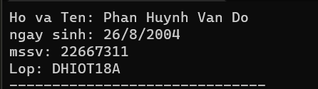

* **Code :**

#include <stdio.h>

int main()

{

int n;

printf("nhap ban can tim: ");

scanf("%d",&n);

printf("\n -> BANG NHAN %d\n",n);

for(int i = 1 ; i = n;i++)

{

for(int j = 1; j <=10; j++)

{

printf("\t%d x %d = %d\n", i, j, i*j);

}

break;

}

printf("\n -> BANG CHIA %d\n",n);

for(int i = 1; i = n; i++)

{

for(int j = 1; j <=10; j++)

{

printf("\t%d : %d = %d\n", i*j, i, j );

}

break;

}

}

* ***Bài làm xẽ cho kết quả:***

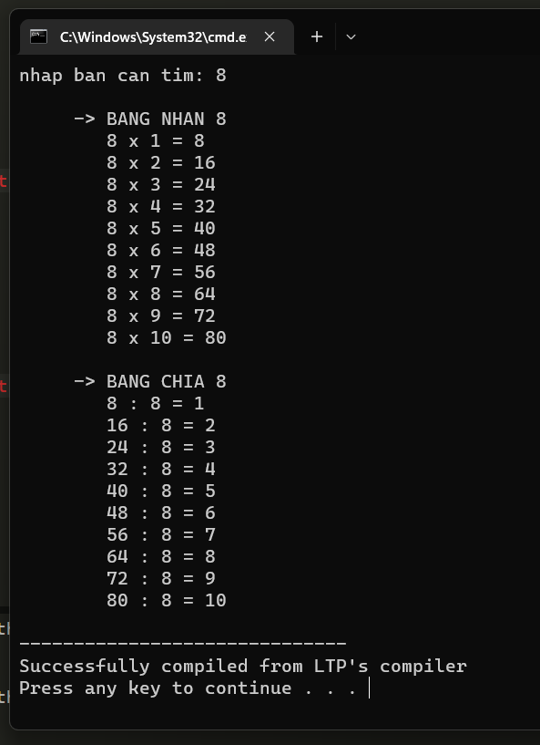

* **Code:**

#include <stdio.h>

int caythong(int n)

{

for(int i=0; i<=n; i++)

{

for(int j=1; j<=n-i; j++)

{

printf(" ");

}

for(int k=1; k<=i; k++)

{

printf("* ");

}

printf("\n");

}

for(int i=1; i<=2; i++)

{

for(int j=1; j<n/2.1; j++)

{

printf(" ");

}

for(int k=1; k<=1; k++)

{

printf("*");

}

printf("\n");

}

return 0;

}

int main()

{

int n;

printf("nhap gia tri than cay: ");

scanf("%d",&n);

caythong(n);

return 1;

}

* ***Bài Làm xẽ cho kết quả là:***

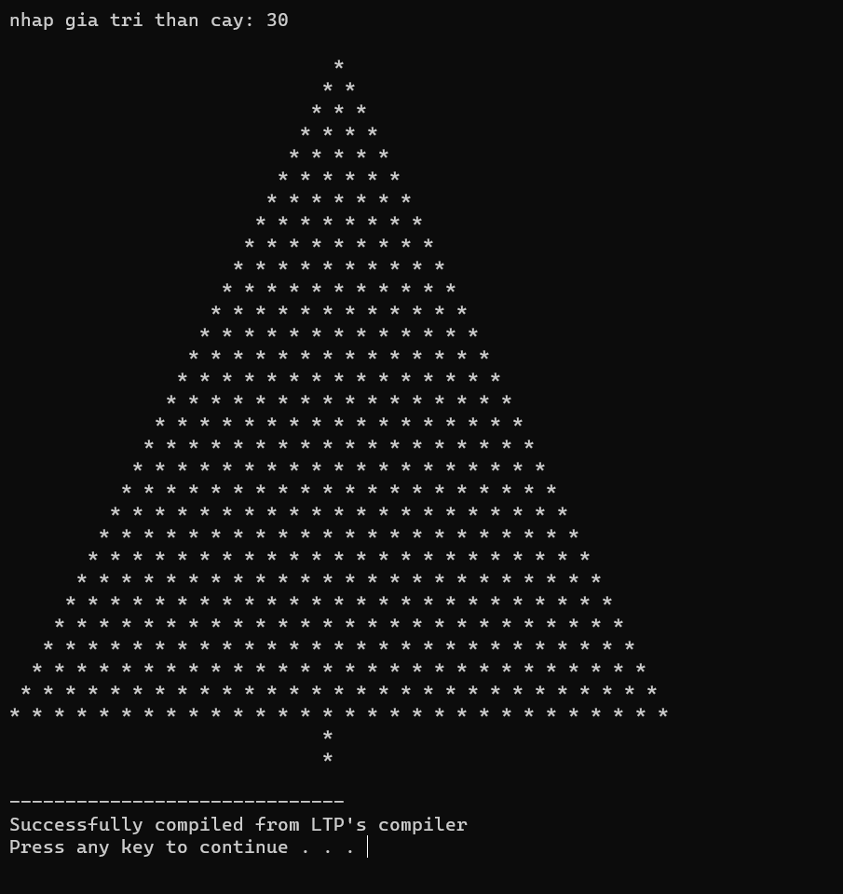

**Câu 2: 0**

**Code**

#include <stdio.h>

int main()

{

int n,du;

int to_500,to_200,to_100,to_50;

int to_5,to_2,to_1,to_20,to_10;

printf("nhap vao so tien cua ban: ");

scanf("%d", &n);

do

{

printf("\n nhap sai: \n");

printf(" - so tien phai la so nguyen duong: \n\n");

printf("nhap vao so tien cua ban: ");

scanf("%d", &n);

} while(n<=0);

to_500 = n / 500000; du = n % 500000;

to_200 = du / 200000; du = du % 200000;

to_100 = du / 100000; du = du % 100000;

to_50 = du / 50000; du = du % 50000;

to_20 = du / 20000; du = du % 20000;

to_10 = du / 10000; du = du % 10000;

to_5 = du / 5000; du = du % 5000;

to_2 = du / 2000; du = du % 2000;

to_1 = du / 1000; du = du % 1000;

printf(" \ntong cac menh gia: %d\n",n);

printf("\tco %d to 500.000\n",to_500);

printf("\tco %d to 200.000\n",to_200);

printf("\tco %d to 100.000\n",to_100);

printf("\tco %d to 50.000\n",to_50);

printf("\tco %d to 20.000\n",to_20);

printf("\tco %d to 10.000\n",to_10);

printf("\tco %d to 5.000\n",to_5);

printf("\tco %d to 2.000\n",to_2);

printf("\tco %d to 1.000\n",to_1);

printf("\tva %d dong.\n",du);

return 0;

}

* ***Bài làm xẽ cho kết quả là:***

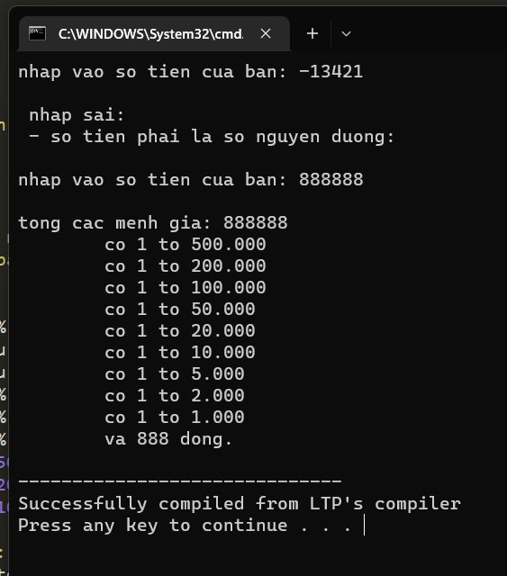

**Câu 4:**

1. **Lưu đồ giải thuật.**

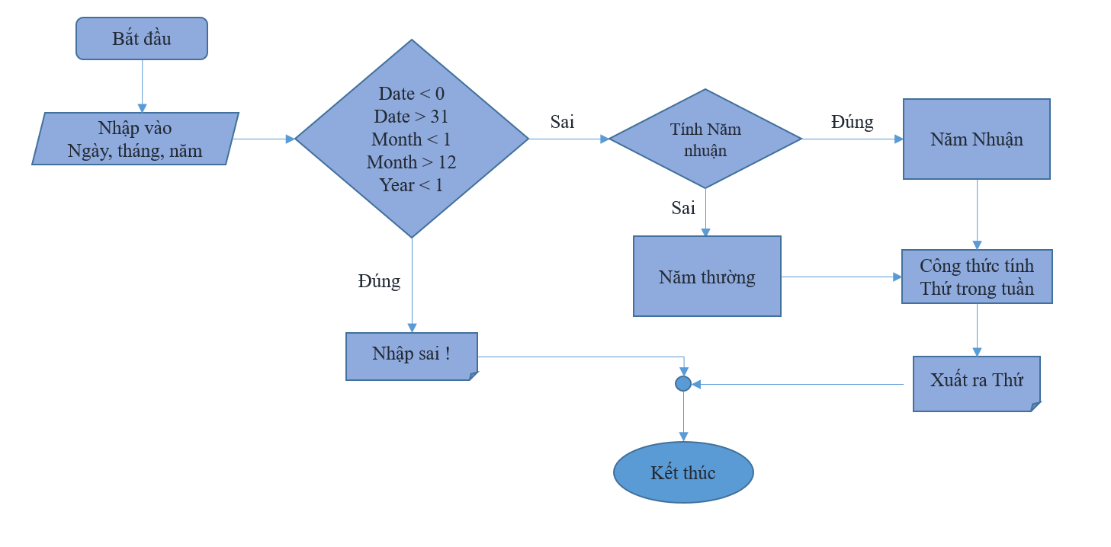

1. **Code :**

#include <stdio.h>

const char *get_day(int day, int month, int year)

{

int JMD;

JMD = (day + ((153 * (month + 12 * ((14 - month) / 12) - 3) + 2) / 5) +

(365 * (year + 4800 - ((14 - month) / 12))) +

((year + 4800 - ((14 - month) / 12)) / 4) -

((year + 4800 - ((14 - month) / 12)) / 100) +

((year + 4800 - ((14 - month) / 12)) / 400) - 32045) % 7;

const char *weekday[] =

{

" => Thu 2",

" => Thu 3",

" => Thu 4",

" => Thu 5",

" => Thu 6",

" => Thu 7",

" => Chu nhat"

};

return weekday[JMD];

}

int main()

{

int year, month, date;

printf("nhap ngay: ");

scanf("%d",&date);

printf("nhap thang: ");

scanf("%d",&month);

printf("nhap nam: ");

scanf("%d",&year);

if(date<0 || date > 32 || month<1 || month>12 || year<1 )

{

printf(" \nnhap sai!\n");

}

else

{

if(date == 31 || date == 32 )

{

switch(month)

{

case 4:

case 6:

case 9:

case 11:

printf(" - thang %d khong co ngay %d nhen! ",month,date);

}

}

if(date == 32 )

{

switch(month)

{

case 1:

case 3:

case 5:

case 7:

case 8:

case 10:

case 12:

printf(" - thang %d khong co ngay %d nhen! ",month,date);

}

}

else if((year%400 == 0) || (year%4 == 0 && year%100 !=0))

{

if(date > 29 && month == 2)

{

printf(" - nhap sai ngay cua thang 2:\n");

printf(" >> %d la nam nhuan:",year);

}

else

{

printf( get_day(date, month, year));

}

}

else

{

if(date>28 && month == 2)

{

printf(" - nhap sai ngay cua thang 2:\n");

printf(" >> %d la nam thuong:",year);

}

else

{

printf( get_day(date, month, year));

}

}

}

return 0;

}

* ***Bài làm xẽ cho kết quả là:***

